Машинки пластиковые

Изображение | Название | Цена
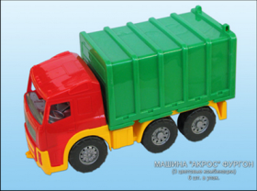 | Машина "Акрос" фургон  50*20*25см | 78грн
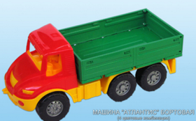 | Машина "Атлантис" бортовая №1  50*20*22см | 62 грн
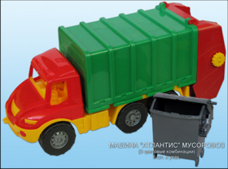 | Машина "Атлантис" мусоровоз  59*20*25см | 100 грн
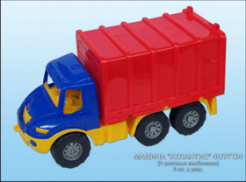 | Машина "Атлантис" фургон  50*20*25см | 75 грн
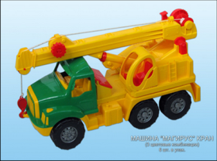 | Машина "Магирус" кран  54*21*28см | 78 грн
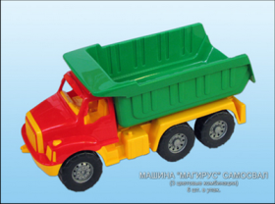 | Машина "Магирус" самосвал №1  54*23*24см | 65 грн
 | Машина "Магирус" самосвал №2  54*23*24см, машинка+ большая лопата | 72 грн
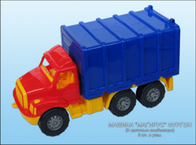 | Машина "Магирус" фургон  50*20*25см | 75 грн
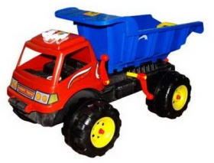 | Машина детская "Гигант"  92*30*35см | 280 грн
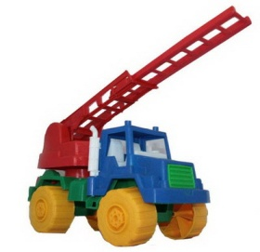 | Машина детская Краз “Пожарная“  285x160x180мм | 28 грн
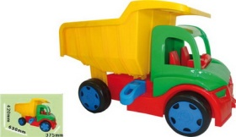 | Машина детская “Геркулес“  680x370x430мм | 235 грн
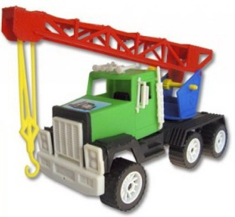 | Машина детская “МАК” - кран  245x86x116мм | 15 грн
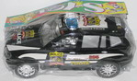 | TG Джип 210303 RE/9398 в кульке  инер-й, в кульке, 24-10-8см | 19 грн
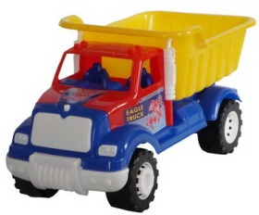 | Грузовик “Орел“ М  370x165x185мм | 31 грн
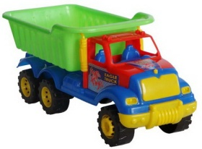 | Грузовик “Орел“ Экстра  435x175x190мм | 38 грн
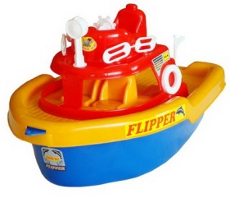 | Кораблик "Флиппер" КВ  435x255x245 | 46 грн
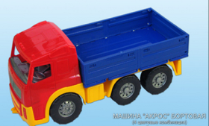 | Машина "Акрос" бортовая №1  50*20*22см | 65 грн
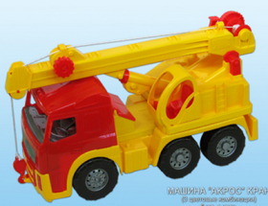 | Машина "Акрос" кран  52*21*28см | 83 грн
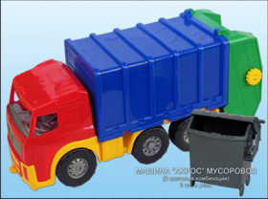 | Машина "Акрос" мусоровоз  58*20*25см | 105 грн
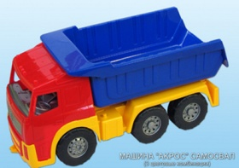 | Машина "Акрос" самосвал №1  52*23*24см | 74 грн
 | Машина "Акрос" самосвал №2  52*23*24см, машинка + лопата большая |  | 78 грн
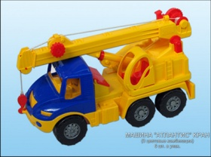 | Машина "Атлантис" кран  54*21*28см |  | 80 грн
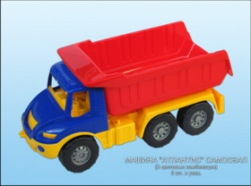 | Машина "Атлантис" самосвал №1  54*23*24см |  | 68 грн
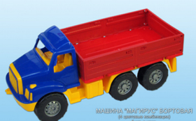 | Машина "Магирус" бортовая №1  50*22*20см |  | 60 грн
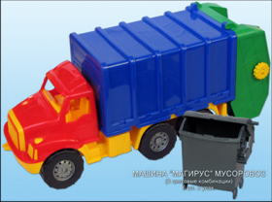 | Машина "Магирус" мусоровоз  59*20*25см |  | 100 грн
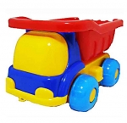 | Машина "Пчелка" № 1  Пластмассовая машинка 25*15см |  | 21 грн
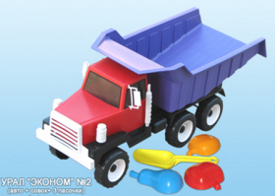 | Машина "Урал" № 2  Пластмассовая машина с откидным кузовом. размер 56*20см Цветное основание. |  | 38грн
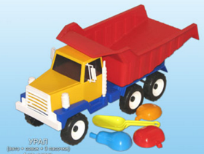 | Машина "Урал" № 3  Пластмассовая машина с откидным кузовом. размер 56*20см + пасочки |  | 45 грн
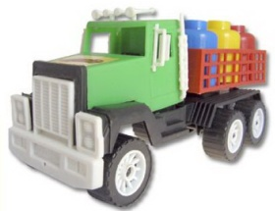 | Машина "Форд" (бидоны) КВ  188x75x90мм |  | 12 грн
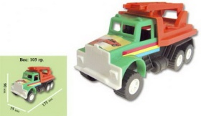 | Машина "Форд" (пожарная)  175x75x90мм |  | 12 грн
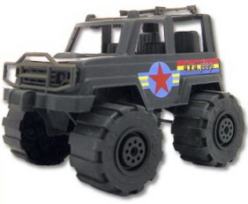 | Машина детская “Джип“ военный  210x120x135мм |  | 14 грн
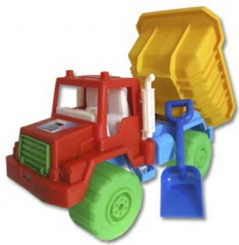 | Машина детская “МАК” - самосвал с лопатой  245x86x116мм |  | 14 грн
 | Машина детская “МАК” грузовик(бидоны)  245x86x116мм |  | 14 грн
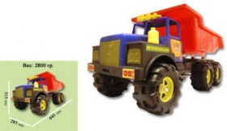 | Машина детская “МАН”  645x285x315мм |  | 155 грн
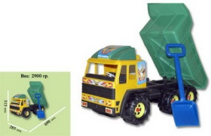 | Машина детская “Скания”  645x285x315мм |  | 155 грн
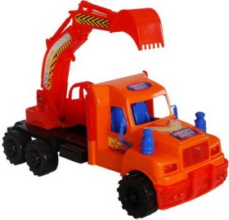 | Машина детская “Супер Трак“ экскаватор, инерционный  460x235x355мм |  | 65 грн
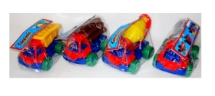 | Машина пластмассовая 8886 |  | 20 грн
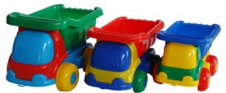 | Машинка "Шмелек" большая  345x195x215 мм |  | 33 грн
 | Машинка "Шмелек" малая  250x170x165 мм |  | 24 грн
 | Машинка "Шмелек" средняя  300x170x175 мм |  | 28 грн
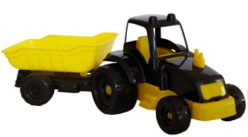 | Трактор колесный с прицепом КВ  505x205x185мм |  | 75 грн

